Інструкційно-технологічна карта

1 | Для зварювальних робіт обираємо інверторний зварювальній апарат, який підключається до електричної мережі 220В. | 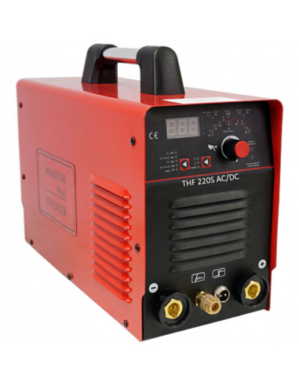
2 | Також для виконання зварювальних робіт потрібні електричні дроти, маска зварника і рукавиці. | 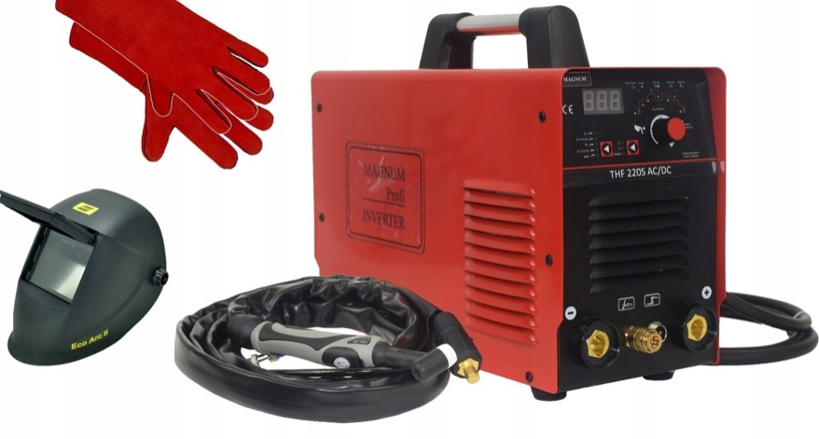
3 | Під’єднуємо електричні дроти, як показано на малюнку, і зварювальний апарат готовий до роботи. | 